**Eliminar basure de mensajes P2P**

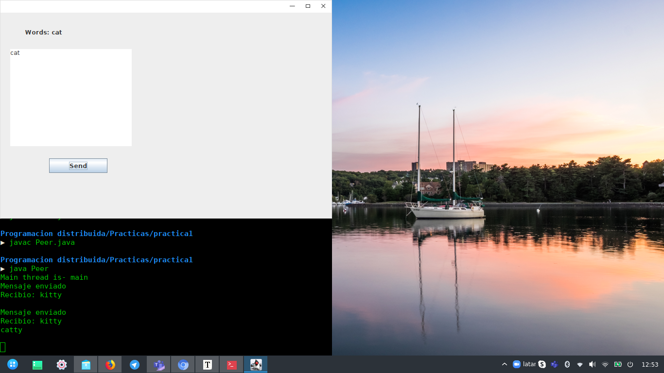

mensaje_Recibido+= new String(paquete.getData(), paquete.getOffset(), paquete.getLength()) + "\n";

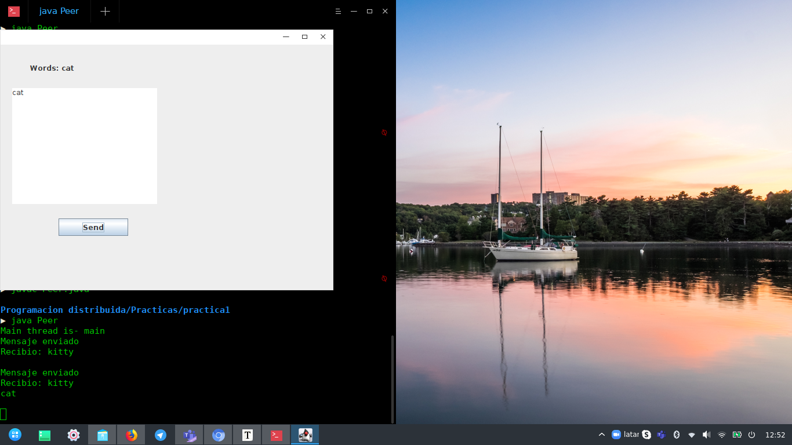Se debe tener en cuenta la longitud y el corrimiento del mensaje.

Para que se muestren los dos mensajes

kitty

cat